Flight movies

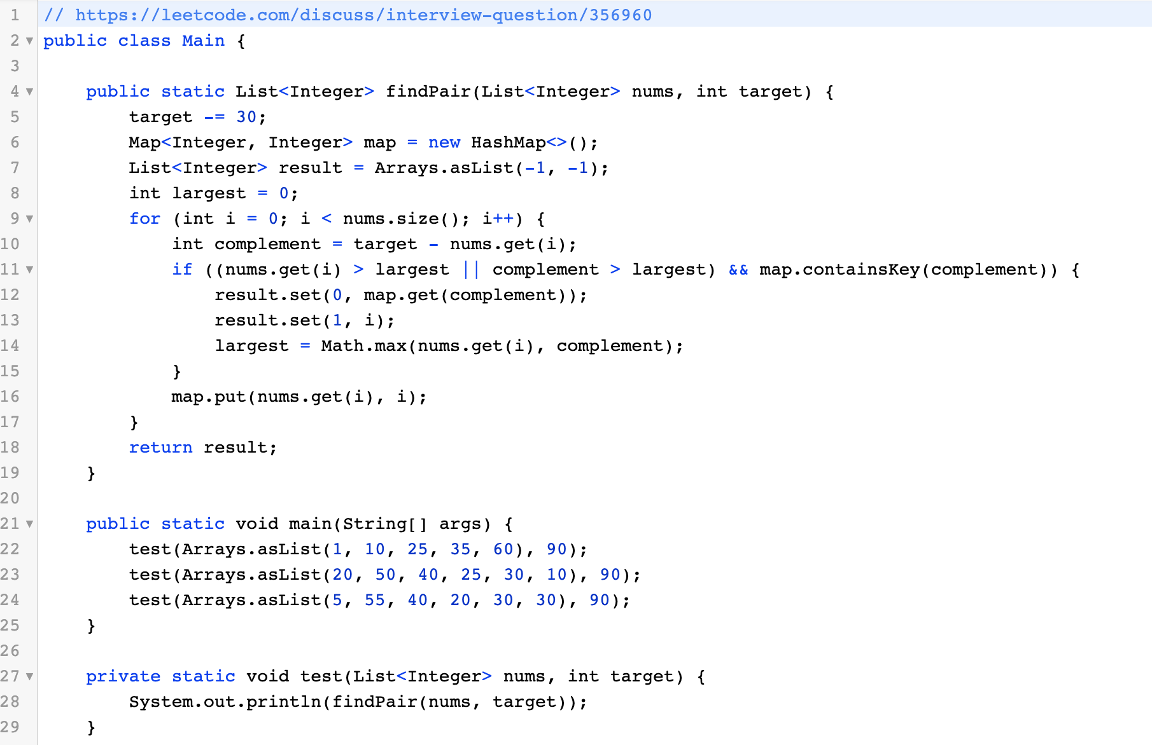

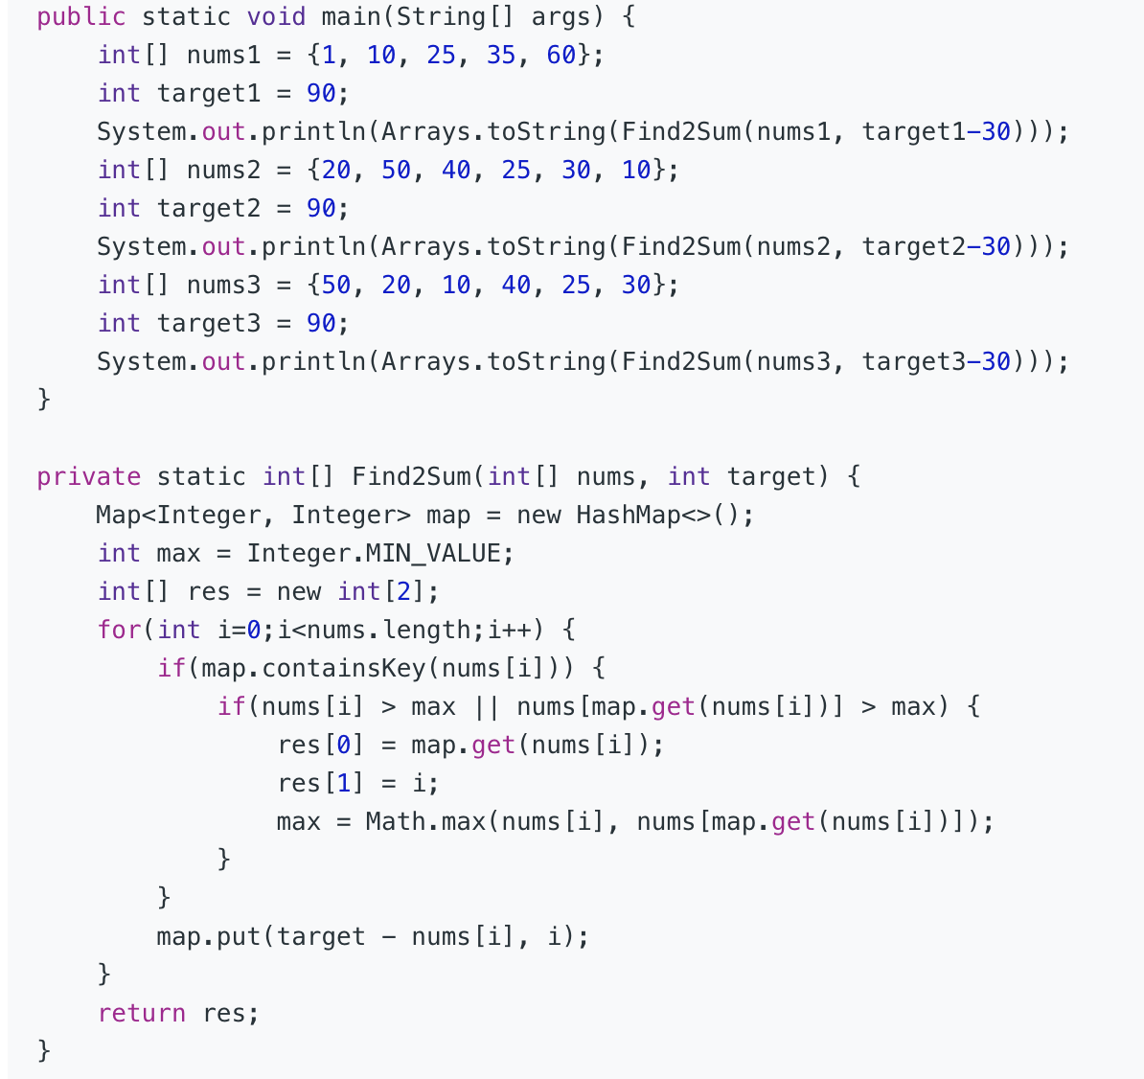

Merge two sorted list

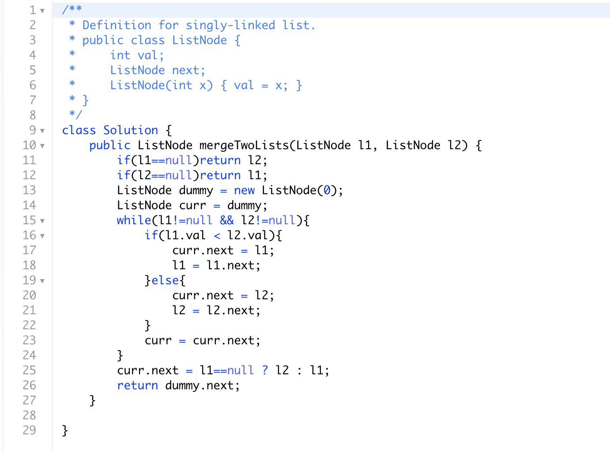

Maximum minum path

二维数组

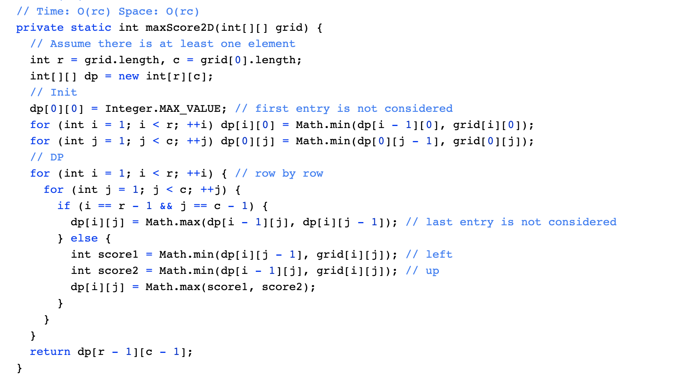

一维数组

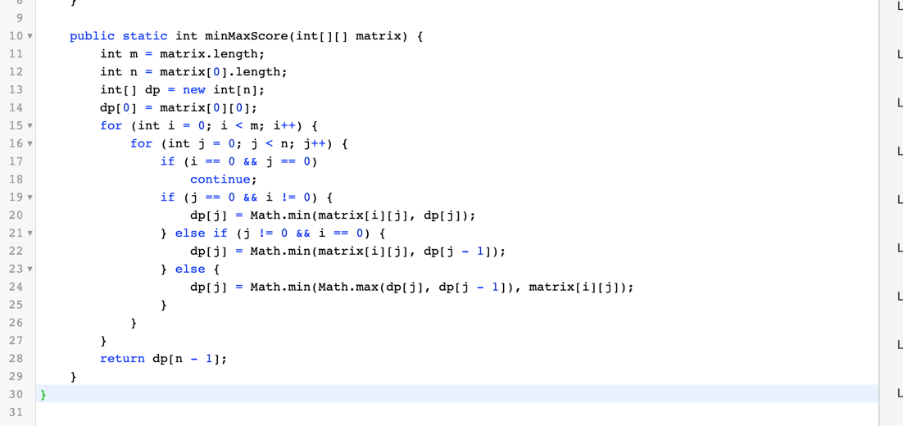

Substrings of size K

返回list版本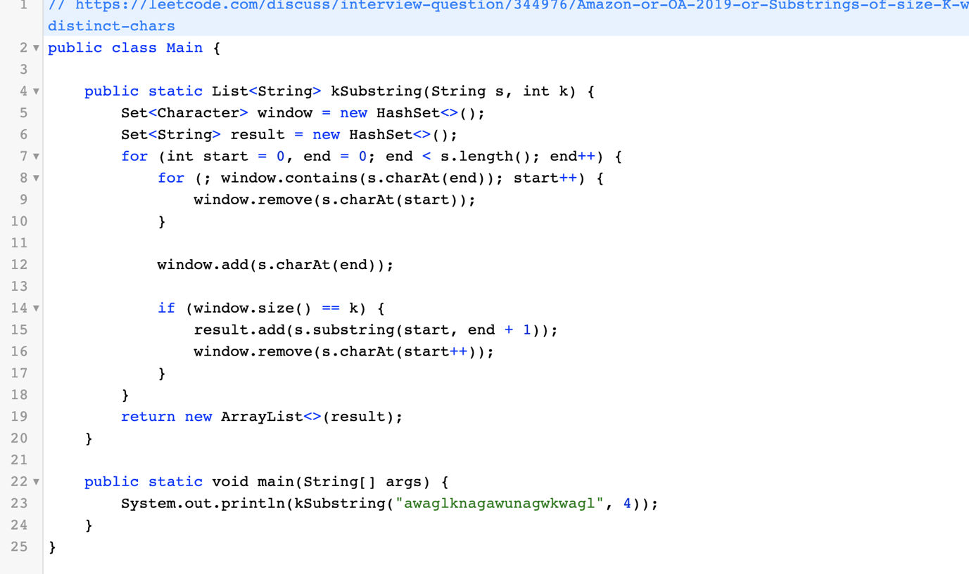

如果返回count 则return后面改成 return result.size(); public 后面应该是int 而不是list

Longest Palindromic Substring

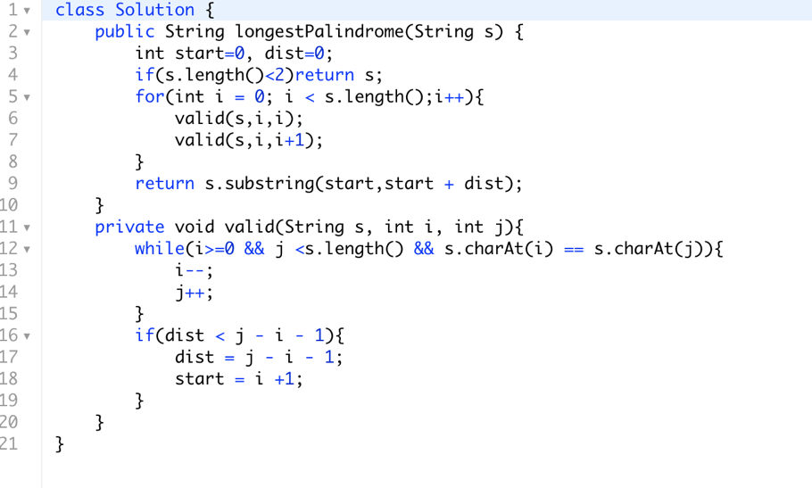

Most common word

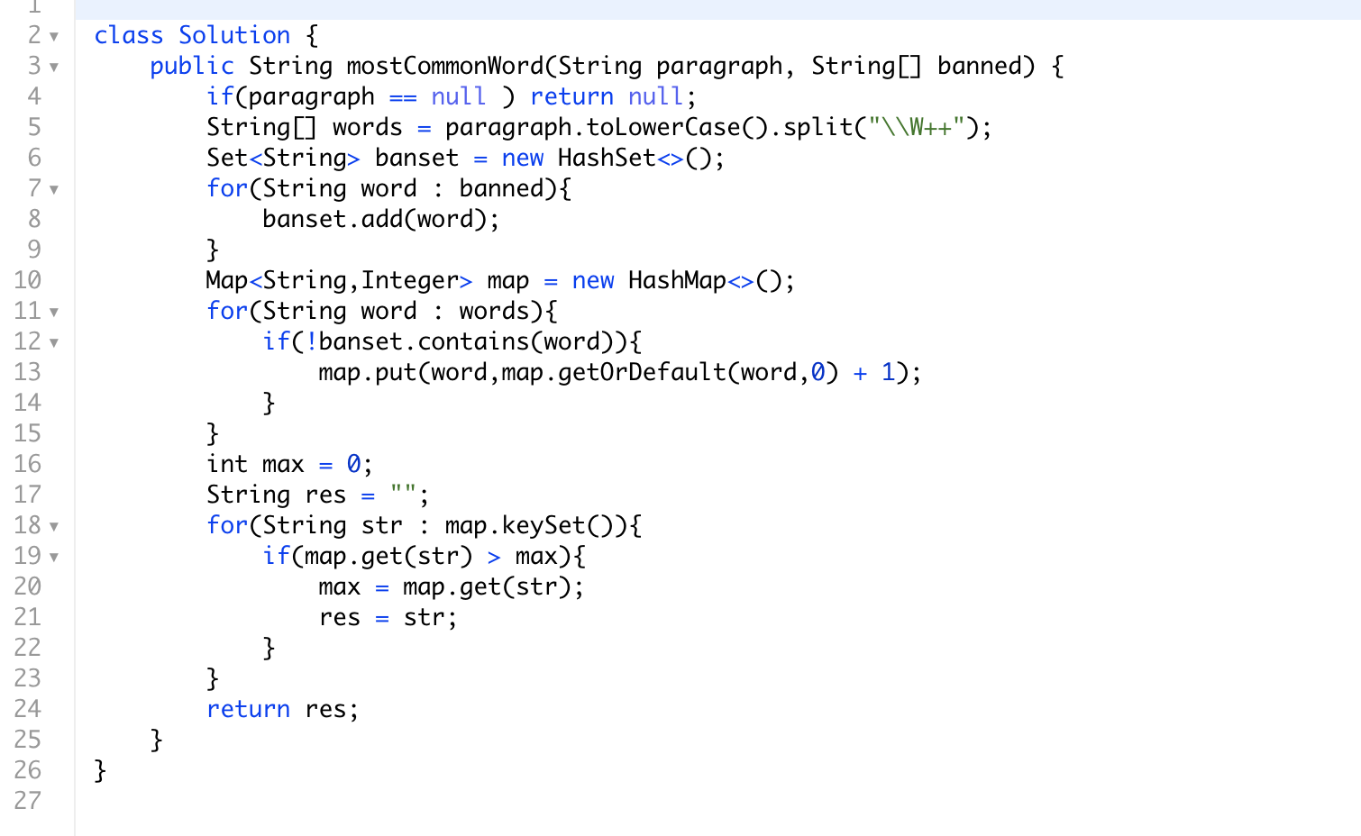

注意case 为 null 的情况

return list情况怎么做？？？

K closet point to origin

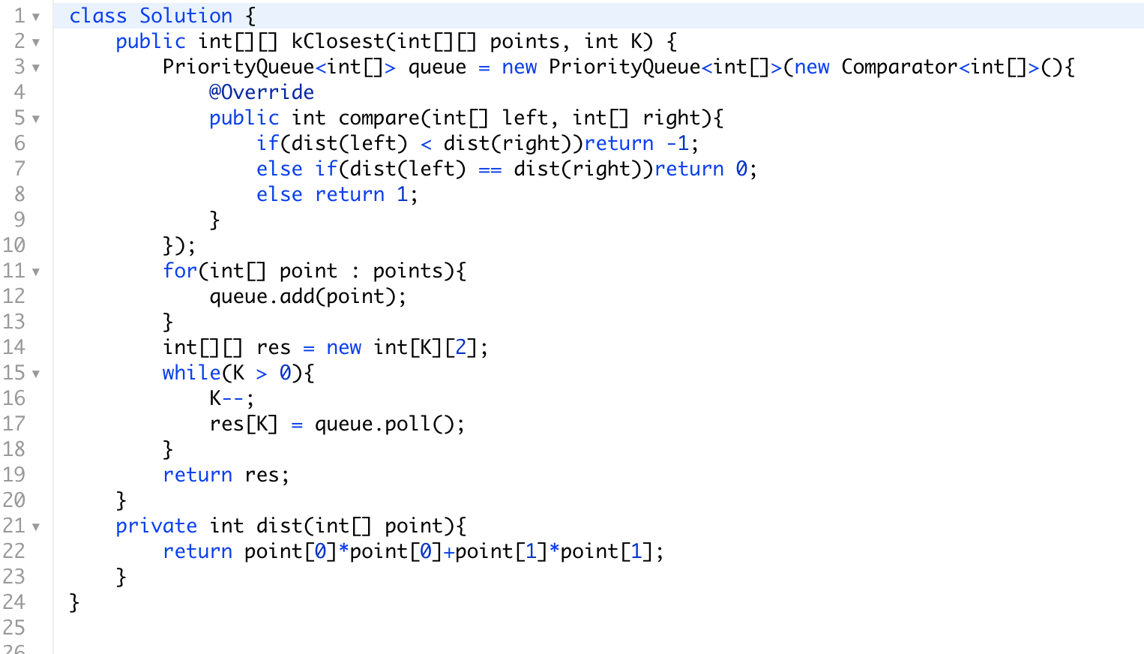

返回list时候怎么做？？？？